**新桥街道中心幼儿园小二班幼儿12.7日活动状况记录表**

**来园情况：**

今日周四，有17位宝宝入园，大家已经知道进入教室之后先洗手吃点心在选区域玩游戏了，很棒哦！

**集体活动：半日活动《豆豆响筒》**

这是一节偏科学类的半日活动。声音是由物体振动产生的，生活中处处有声音，演奏乐器、拍打一扇门或者敲击桌面时都会发出声音，豆豆响筒就是利用材料豆豆放在筒里摇一摇使其发出声音，而不同数量的豆豆放在筒里摇晃发出的声音也有所不同，同样的豆豆放在不同的桶里声音也是不一样的。本次活动是让幼儿自己动手制作豆豆响筒，在制作的过程中学习运用比较的方法发现问题，获取经验。在今天的活动中，蔡松霖、王晔、户亚玥、汪子恒、王宇尧、高梓歆、郭陶霖、肖宸锡、李哲、苏媛、郑诗俊、高筠迪、王梓雯、沈星延、唐可一、刘芃泽、陈煦等小朋友能认真倾听，认真的在园内寻找可以制作豆豆响筒的容器，其中，王晔、户亚玥、汪子恒、王宇尧、高梓歆、郭陶霖、肖宸锡、李哲、苏媛、郑诗俊、高筠迪、王梓雯、沈星延、唐可一、刘芃泽、陈煦等小朋友能根据自己选择的材料进行制作，探索响筒的制作办法。在操作过程中，王宇尧、郭陶霖、肖宸锡、李哲、高筠迪、王梓雯、唐可一、陈煦等小朋友能知道不同数量的豆豆在筒里发出的声响不一样或者不同桶的声音也不一样。

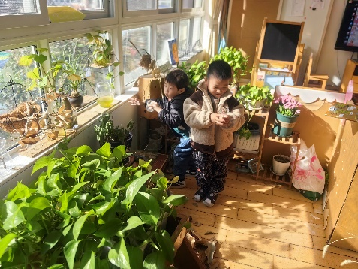

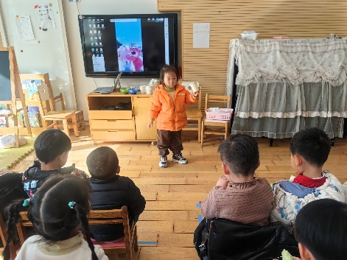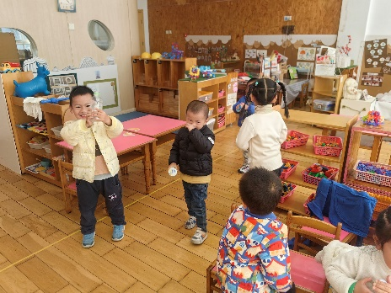

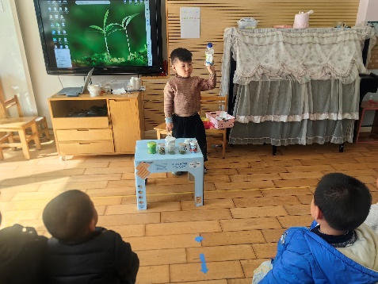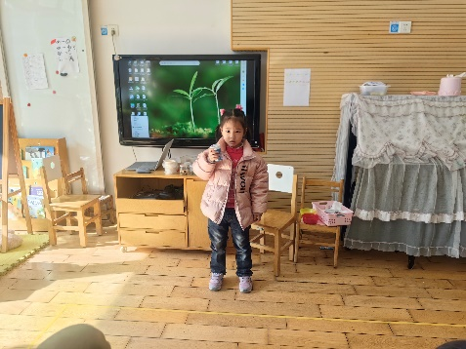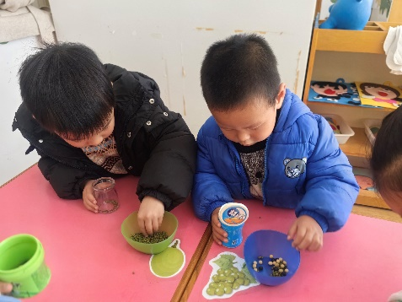

**区域游戏：**

今天区域游戏之后，我们进行了分享交流，大家都很踊跃的分享自己的区域游戏，最后我们还介绍了生活区的新玩具，穿孔和扣纽扣的小游戏，大家可以边玩边学习扣纽扣的方法，真是学习玩乐两不误。

